российская федерация
орловская область
муниципальное образование «город орёл»
Администрация города Орла
ПОСТАНОВЛЕНИЕ
20 декабря 2012 г. № 4468
Орёл

О развитии застроенной территории

В соответствии со статьей 46.1 Градостроительного кодекса, Положением «О порядке развития застроенных территорий в городе Орле», принятом решением Орловского городского Совета народных депутатов от 28 июня 2007 г. N 18/285-ГС, муниципальной долгосрочной адресной целевой Программой «Переселение граждан из аварийного жилищного фонда на территории муниципального образования «Город Орёл» в 2012-2016 годах», утвержденной постановлением администрации города Орла от 6 июля 2012г. № 2277, постановляю:
1. Принять решение о развитии застроенной территории, ограниченной улицами Полесской, Лескова, переулком Лескова (далее – застроенная территория), ориентировочной площадью 11569 кв.м, на которой расположены жилые дома, подлежащие сносу, по адресам: ул. Полесская, дома 18, 20; ул. Лескова, дома 12, 14; пер. Лескова, дома 1, 2, 4 согласно прилагаемой схеме (приложение №1).
2. Утвердить расчетные показатели обеспечения застроенной территории объектами социального и коммунально-бытового назначения, объектами инженерной инфраструктуры согласно паспорту (приложение №2).
- Отделу по взаимодействию со средствами массовой информации администрации города Орла (Е.Н.Костомарова) опубликовать настоящее постановление в средствах массовой информации и разместить на официальном сайте администрации города Орла в сети Интернет.
- Контроль за исполнением настоящего постановления возложить на заместителей главы администрации города Орла В.В.Шевлякова и А.С.Муромского.

Глава администрации
города Орла М.Ю.Берников
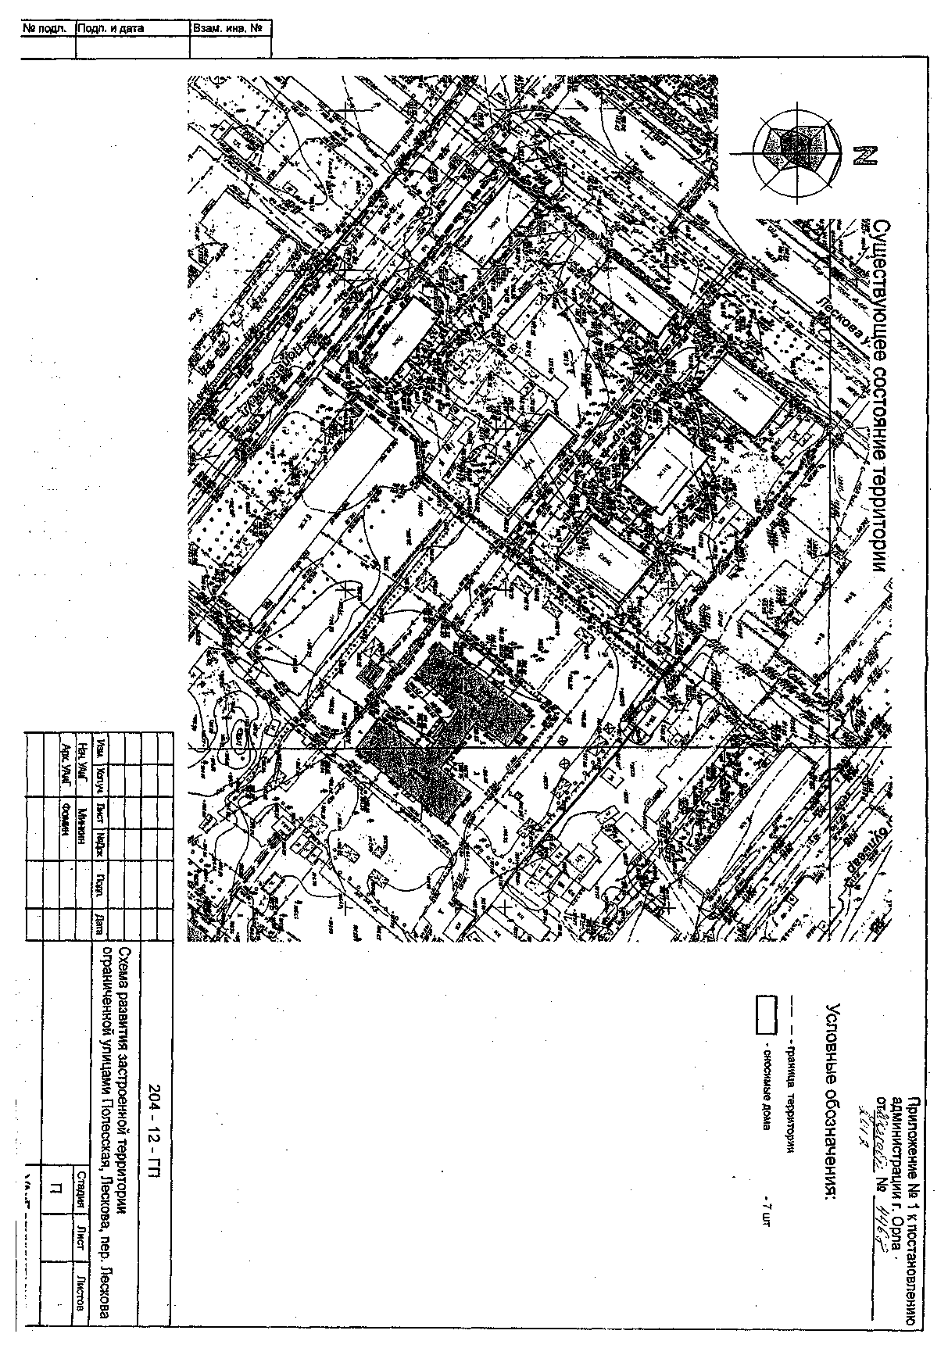
Приложение №2

к постановлению администрации
города Орла
от 20 декабря 2012 г. № 4468

Паспорт застройки
территории в городе Орле
в границах улиц Полесской, Лескова, переулка Лескова

Показатели застройки
Наименование показателя |  | Ед. изм. |  | Показатель  по проекту
Площадь территории |  | кв. м |  | 11569,0
Площадь застройки |  | кв. м |  | 2649,6
Количество сносимых домов |  | шт. |  | 7
Количество строящихся домов |  | шт |  | 2
Количество квартир в строящихся домах |  | шт. |  | 268
Общая площадь квартир в строящихся домах |  | кв.м |  | 15589,9
Количество жителей в строящихся домах (из расчета 30 кв.м на 1 человека) |  | чел. |  | 519
Показатели количества стоянок и гаражей для индивидуального транспорта
Вид параметра | Показатель  нормативный | Расчетный  показатель
Гостевые стоянки | 0,5 машиноместа на 1  квартиру | 134
Показатели обеспеченности объектами социального назначения
Вид параметра | Нормативный  показатель |  | Расчетный  показатель
Количество мест в ДОУ | 70 мест на 1000 жителей |  | 36
Количество мест в школах | 150 мест на 1000 жителей |  | 78
Эксплуатационные показатели застраиваемой территории
Электроэнергия |  |  |  | 360,0 кВа
Водоснабжение |  |  |  | 286,5 куб. м.
Водоотведение |  |  |  | 277,0 куб. м.
Расход газа |  |  |  | 1756,5 нм3/сут.
Теплоснабжение |  |  |  | 1,91 Гкал/час

